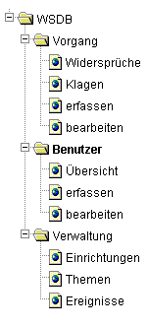
------------------- /home
------------ /HilfeWiderspruch
/listWidersprueche

------------ /listKlagen
--------- /ErfassungVorgang
------ /listBearbeitungWiderspruch
------------ /HilfeBenutzer
------- /listeBenutzer
--------- /erfassungBenutzer
------ /bearbeitungBenutzer
--------- /HilfeVerwaltung
- /listEinrichtung
----------- /listThema
------ /ListEreignis

